 |  | ΕΓΚΥΚΛΙΟΣ 12^{η}
ΕΛΛΗΝΙΚΗ ΔΗΜΟΚΡΑΤΙΑ  ΥΠΟΥΡΓΕΙΟ ΔΙΚΑΙΟΣΥΝΗΣ |  | Αθήνα, 4 Φεβρουαρίου 2022
ΣΥΝΤΟΝΙΣΤΙΚΗ ΕΠΙΤΡΟΠΗ  ΣΥΜΒΟΛΑΙΟΓΡΑΦΙΚΩΝ  ΣΥΛΛΟΓΩΝ ΕΛΛΑΔΟΣ  ----------- |  | Αριθμ. πρωτ. 41  ΠΡΟΣ
Ταχ.Δ/νση : Γ. Γενναδίου 4 - Τ.Κ.106 78, Αθήνα  Τηλέφωνα : 210-3307450,60,70,80,90  FAX : 210-3848335  E-mail : notaries@notariat.gr  Πληροφορίες : Θεόδωρος Χαλκίδης |  | Όλους τους συμβολαιογράφους  της Χώρας

ΘΕΜΑ: «myAADE: Άμεση πίστωση πληρωμών και μέσω IRIS».

Κυρίες και κύριοι Συνάδελφοι,

Σύμφωνα με το από 03.02.2022 Δελτίο Τύπου της ΑΑΔΕ (https://aade.gr/anakoinoseis/deltio-typoy-02022022 ), από χθες βρίσκεται στη διάθεση των φορολογουμένων ο νέος τρόπος πληρωμής οφειλών και ρυθμίσεων, στο myAADE (myaade.gov.gr).
Πλέον, μπορούν οι φορολογούμενοι να πληρώνουν τις οφειλές τους μέσω της online υπηρεσίας πληρωμών, IRIS, που υποστηρίζεται από την ΔΙΑΣ (Διατραπεζικά Συστήματα) και στην οποία συμμετέχουν οι Alpha Bank, Εθνική, Eurobank και Πειραιώς.
Σύμφωνα με το ανωτέρω Δελτίο Τύπου, τα οφέλη με το νέο τρόπο πληρωμής συνοψίζονται ως ακολούθως:
- Η πληρωμή οφειλών στο myAADE μέσω IRIS προσφέρει άμεση πίστωση των οφειλών, χωρίς την καθυστέρηση 1-4 ημερών, που ισχύει όταν η πληρωμή γίνεται απευθείας στο web banking της Τράπεζας και στη συνέχεια ενημερώνεται η ΑΑΔΕ.
- Έτσι, όσοι χρειάζονται άμεση αποπληρωμή των οφειλών για λόγους, όπως η έκδοση φορολογικής ενημερότητας ή αποπληρωμής ρυθμίσεων, με τις πληρωμές μέσω IRIS ή κάρτας πληρωμών στο myAADE θα έχουν τη δυνατότητα να εκδίδουν αμέσως τα σχετικά αποδεικτικά.
- Επιπλέον, στην πληρωμή φορολογικών οφειλών μέσω IRIS ισχύει ο περιορισμός του ανώτατου ορίου ποσού, που έχει δηλώσει ο χρήστης για μεταφορές πιστώσεων στον λογαριασμό ηλεκτρονικής τραπεζικής του.

1) Η προϋπόθεση για τη χρήση του νέου τρόπου πληρωμής:
- Προϋπόθεση είναι οι χρήστες να διατηρούν λογαριασμό web banking σε μια από τις παραπάνω τράπεζες Alpha Bank, Εθνική, Eurobank και Πειραιώς.
- Στη συνέχεια, μπορούν, μέσα από την πύλη του myAADE, να μεταφερθούν αυτόματα στο περιβάλλον της τράπεζάς τους, όπου ολοκληρώνουν την πληρωμή, χρησιμοποιώντας του κωδικούς web banking.

2) Η διαδικασία πληρωμής:
- Συγκεκριμένα, όταν ο χρήστης, μέσα από την Ψηφιακή πύλη myAADE (myaade.gov.gr), επιλέγει, «Οφειλές, πληρωμές και επιστροφές», και στη συνέχεια:
α)«Οφειλές εκτός ρύθμισης και πληρωμή» ή
β) «Ρυθμίσεις και πληρωμή»,
οι 2 τρόποι πληρωμής, κάρτα πληρωμών και IRIS, εμφανίζονται στο πάνω μέρος της οθόνης.

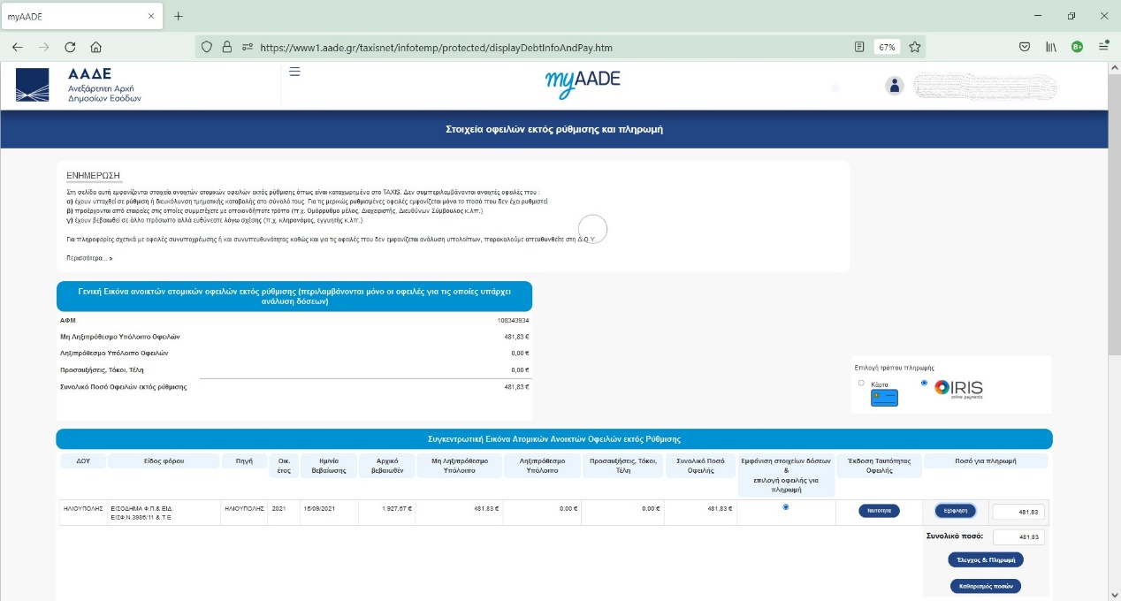
- Για την ολοκλήρωση της συναλλαγής μέσω IRIS, μετά τον «έλεγχο και πληρωμή», εμφανίζονται οι τέσσερις διαθέσιμες τράπεζες :
- Alpha Bank,
- Εθνική,
- Eurobank και
- Πειραιώς.

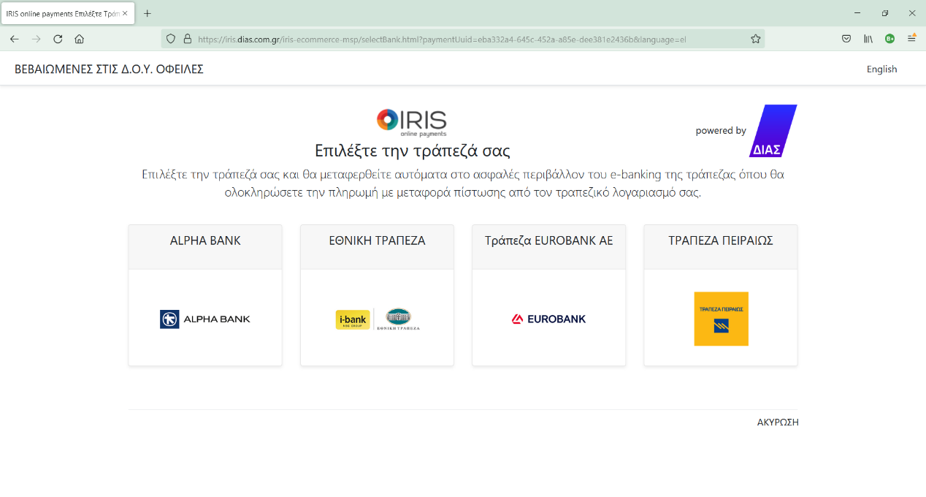
- Μετά την επιλογή της τράπεζας, πραγματοποιείται η μεταφορά του χρήστη στο γνώριμο περιβάλλον ηλεκτρονικής τραπεζικής, που χρησιμοποιεί, όπου ολοκληρώνεται η πληρωμή με ηλεκτρονική μεταφορά πίστωσης απευθείας από τον τραπεζικό του λογαριασμό.
- Στο τέλος, το σύστημα επιστρέφει αυτόματα τον χρήστη στο περιβάλλον myAADE και εμφανίζεται στην οθόνη η επιτυχής ολοκλήρωση της συναλλαγής στην τράπεζα, μαζί με τα απαραίτητα στοιχεία της:
Αριθμός συναλλαγής, ημερομηνία, ώρα και ποσό.

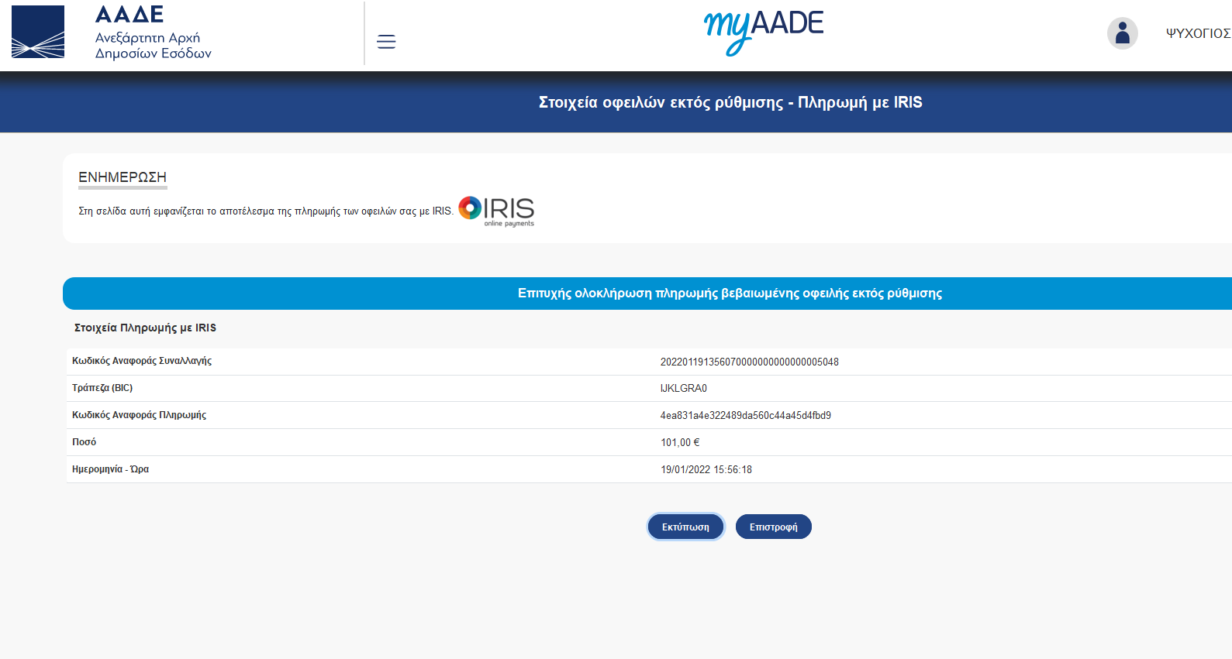
Συνημμένα σας αποστέλλεται το Δελτίο Τύπου.

Με τιμή

Ο Πρόεδρος
Γεώργιος Ρούσκας

